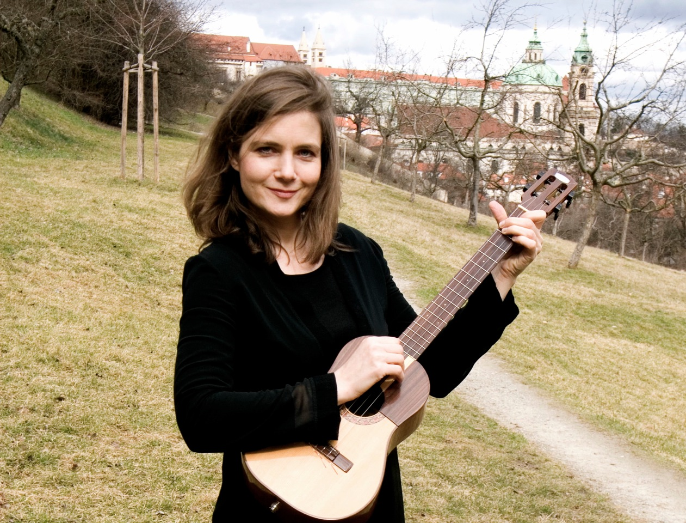

Marta Töpferová

✸ ✸ ✸

Dílna písničkářského umění

Dílna pod vedením zpěvačky Marty Töpferové bude zaměřena na tvůrčí stránku hudby, zejména v oblasti skladby písní, práci s melodickými, harmonickými motivy a s textem. Marta považuje písničkářské umění jako jednu z nejkrásnějších cest sebepoznání a velice ráda sdílí své pestré znalosti.

Dílna nabídne následující:
- Úvod do tvůrčího procesu, jak se naladit, soustředit
- Ukázka písní a náhled do toho, jak vznikly
- Jak pracovat s melodickými motivy, jak je vyvinout
- Jak melodii harmonizovat
- Jak se vcítit do textu, jeho rytmu, jeho příběhu a jak ho zhudebnit
- Jak píseň doprovodit, má píseň stálý rytmus, nebo se mění?
- Vytvoříme a rozvineme text, hudební motiv, nebo zhudebníme lidový text
- Účastníci mohou přinést rozpracovaný text či melodii, které dále rozvineme

Marta Töpferová je jedinečná zpěvačka a písničkářka, která nabízí široké spektrum znalostí latinskoamerické hudby a různých lidových žánrů. Jako jedenáctiletá dívka emigrovala do Spojených států, kde později studovala a vystupovala s předními interprety latinskoamerické hudby. Po návratu do Čech v roce 2012 se také věnuje psaní písní pro její soubor Milokraj, který čerpá inspiraci z české a moravské lidové hudby. Doprovází se na kytaru, venezuelský čtyř-strunný nástroj cuatro a ruční perkusi. Marta napsala přes sto písní, vydala devět alb, a koncertuje po celém světě. Marta mluví plynule česky, anglicky a španělsky a zpívá i skladá ve všech třech jazycích.

Termín: 13.1.2018 od 11-16 hodin s půl hodinovou pauzou na oběd/svačinu (berte s sebou).

Kurzovné: 500 kč
Pro potvrzení vašeho místa na dílně, pošlete prosím kurzovné na účet: 107-7315710287/0100 a mail na: info@martatopferova.com.

Adresa: Art Space, Řetězová 7, Praha 1

Informace / zapsat se do dílny:
info@martatopferova.com
www.martatopferova.com
PŘIHLÁŠKA
Vaše jméno: ………….
Email: ………………..
Hudební zkušenosti: ………………..
Na čem chcete nejvíce pracovat: …………………

Pokud se chcete přihlásit na poslední chvíli (den předem a méně), ozvěte se nejlépe telefonicky na 721 355 380.

PLATEBNÍ PODMÍNKY
Úhradou kurzovného vyjadřuje účastník zároveň svůj souhlas s podmínkami pořádání kurzů a stvrzuje, že zná obsah těchto obchodních podmínek, storno podmínek a podmínek konání kurzů a souhlasí s nimi v plné výši. Úhrada kurzovného se považuje za projev svobodné vůle každého zájemce a ten tímto potvrzuje, že tak neučinil ani v tísni ani pod nátlakem.
Pořadí přihlášených účastníků vzniká dle chronologie plateb kurzovného. V případě, že by vznikla situace, kdy by účastník zaplatil kurzovné pozdě a nemohl být zařazen z důvodu naplnění dílny, bude mu kurzovné v plné výši obratem vráceno zpět.
V případě, že se účastník rozhodne odejít z dílny před koncem, nevzniká mu tím nárok na vrácení části kurzovného.
V případě zrušení dílny ze strany pořadatele bude účastníkům vráceno kurzovné v plné výši.

STORNO PODMÍNKY
Veškeré žádosti o stornování uhrazeného kurzovného je možné zasílat výhradně písemně emailem na info@martatopferova.com a za rozhodující je pokládáno datum doručení elektronickou poštou. Protože někdy může být elektronická pošta nespolehlivá, ověřte si prosím do dvou dnů po odeslání emailu zda byl doručen a to na čísle 721 355 380, nejlépe formou sms zprávy. Storna přihlášek se nepřijímají žádným jiným způsobem (telefonicky, formou sms ani jakkoliv jinak).
Vždy platí, že pokud za sebe účastník má v momentě odhlašování náhradu, neplatí žádný stornopoplatek!

- Při odhlášení více než 1 měsíc před začátkem cyklu dílny činí stornopoplatek 25% kurzovného.
- Při odhlášení v rozmezí 1 měsíce a 10 dnů před začátkem cyklu dílny činí stornopoplatek 50% kurzovného.
- Při odhlášení méně než 10 dnů před začátkem cyklu dílny činí stornopoplatek 100% kurzovného.
V případě náhlého onemocnění doloženého lékařskou zprávou bude účastník, který nemohl být na zaplacené dílně přítomen, mít možnost zúčastnit se náhradou příští dílny, budou-li v okamžiku jeho přihlášení k dispozici volná místa.

